BÁO CÁO GIẢI PHÁP GIÁM SÁT CỤM K8S (RKE2 & CILIUM)
Người thực hiện: Nguyễn Mạnh Thành
I. VẤN ĐỀ VÀ MỤC TIÊU
1. Vấn đề
Hiện nay, việc vận hành các ứng dụng trên nền tảng Kubernetes đòi hỏi sự quan sát liên tục để đảm bảo tính ổn định và hiệu suất. Do đặc tính của K8s là các thành phần có tính chất ngắn hạn, các phương pháp giám sát truyền thống không còn hiệu quả trong việc truy vết sự cố và quản lý tài nguyên động.
2. Hạ tầng hiện tại
Hệ thống được triển khai trên cụm Kubernetes sử dụng RKE2 kết hợp với CNI Cilium, cấu hình cụm bao gồm:
- 03 Node Control Plane: Đảm bảo tính sẵn sàng cao (High Availability) cho các thành phần điều phối.
- 03 Node Worker: Nơi triển khai các workload và ứng dụng nghiệp vụ.
3. Thành phần cần giám sát
Hệ thống giám sát được thiết kế theo mô hình 4 tầng tiêu chuẩn:
- Tầng hạ tầng (Infrastructure): Sức khỏe của 06 Node (CPU, RAM, Disk, Network).
- Tầng Kubernetes (Control Plane): Trạng thái API Server, Scheduler, etcd, và Controller Manager trên 03 node master.
- Tầng đối tượng (K8s Objects): Trạng thái Deployments, Pods, các lỗi khởi tạo (Pending/CrashLoopBackOff).
II. CÔNG VIỆC ĐƯỢC GIAO VÀ MÔ HÌNH GIẢI PHÁP
1. Công việc được giao
- Tìm hiểu kiến trúc giám sát hệ thống Cụm Kubernetes.
- Tìm hiểu kiến trúc giám sát hệ thống Cụm Kubernetes với tính sẵn sàng cao
- Vẽ sơ đồ kiến trúc tổng thể của kiến trúc
- Tìm hiểu và vẽ luồng hoạt động của công nghệ sử dụng
- Tiến hành cài đặt, cấu hình để triển khai hệ thống giám sát với tính sẵn sàng cao.
2. Kiến trúc tổng thể và thành phần sử dụng
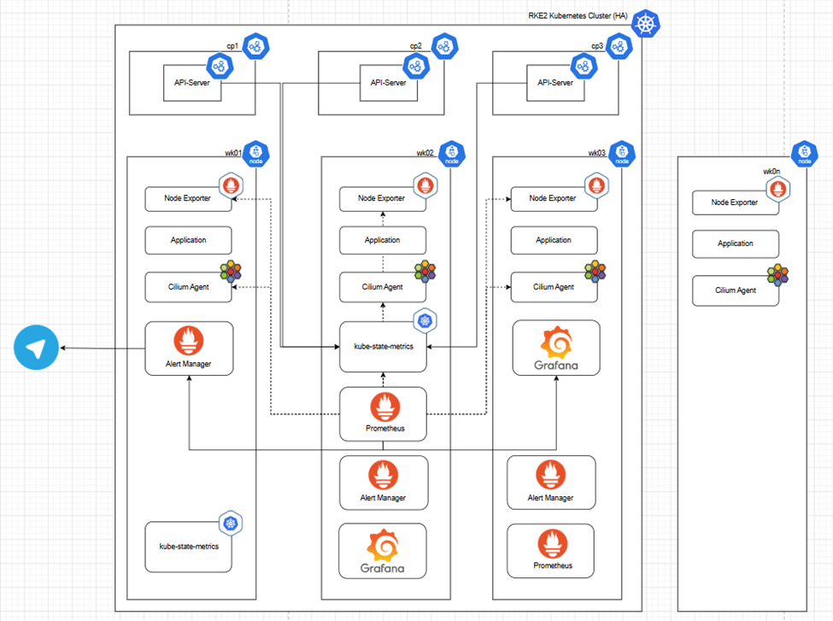
1.2.1. Prometheus: Nơi xử lý tập trung
- Mục đích: Thu thập và lưu trữ số liệu (metrics), cung cấp ngôn ngữ truy vấn PromQL để phân tích và kích hoạt cảnh báo.
1.2.2. Alertmanager: Quản lý cảnh báo thông minh
- Mục đích: Tiếp nhận cảnh báo từ Prometheus, thực hiện loại bỏ trùng lặp, nhóm và định tuyến thông báo.
- Sử dụng: Đảm bảo chỉ các cảnh báo có thể hành động được gửi đến đúng nhóm (qua Slack, Email, Telegram), giảm thiểu nhiễu và hỗ trợ tắt tiếng (silence) khi bảo trì.
1.2.3. Grafana: Trực quan hóa dữ liệu
- Mục đích: Công cụ tạo bảng điều khiển (Dashboard) tương tác, cung cấp thông tin chi tiết theo thời gian thực.
- Sử dụng: Sử dụng các dashboard mẫu từ cộng đồng cho Kubernetes và Cilium để theo dõi sức khỏe cụm một cách trực quan.
1.2.4. kube-state-metrics: Theo dõi trạng thái đối tượng K8s
- Mục đích: Tạo ra các số liệu về trạng thái của các đối tượng (Deployments, Pods, Nodes) bằng cách truy vấn Kubernetes API.
- Sử dụng: Cung cấp thông tin chi tiết như số lượng bản sao (replicas) khả dụng hoặc trạng thái hiện tại của tài nguyên.
1.2.5. Node Exporter: Giám sát sức khỏe vật lý của Node
- Mục đích: Thu thập số liệu cấp hệ thống từ mỗi Node (CPU, bộ nhớ, đĩa, mạng).
- Sử dụng: Phát hiện các sự cố phần cứng hoặc cạn kiệt tài nguyên ở cấp độ máy chủ vật lý/ảo hóa.
3. Giải thích Workflow (Luồng hoạt động)
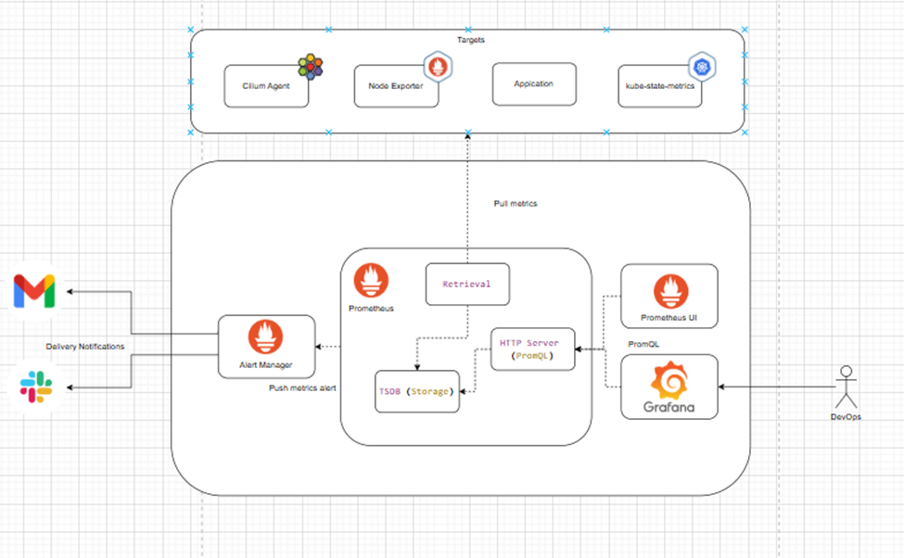
Dựa vào sơ đồ, luồng hoạt động của hệ thống được chia thành 4 bước chính chạy song song:
Bước 1: Thu thập dữ liệu
- Thành phần Retrieval bên trong Prometheus hoạt động theo cơ chế chủ động kéo (Pull metrics). Theo các chu kỳ quét định sẵn (scrape_interval – đang cấu hình mặc định là 15 giây), Prometheus sẽ tự động gọi HTTP GET đến các endpoint (/metrics) của các mục tiêu (targets) để thu thập dữ liệu đo lường thô.
Bước 2: Lưu trữ và Đánh giá
- Dữ liệu sau khi tiếp nhận sẽ được ghi vào TSDB (Time Series Database – cơ sở dữ liệu chuỗi thời gian nội bộ của Prometheus) nhằm mục đích lưu trữ tối ưu hóa. Cùng lúc đó, thành phần Rule Engine của Prometheus sẽ liên tục đánh giá các điểm dữ liệu mới này dựa trên các bộ quy tắc (Recording Rules và Alerting Rules) đã được định nghĩa từ trước.
Bước 3: Định tuyến và Cảnh báo
- Nếu dữ liệu đánh giá vi phạm các ngưỡng quy định, Prometheus sẽ đẩy các bản ghi cảnh báo (Push alerts) định kỳ sang Alertmanager. Tại đây, Alertmanager đóng vai trò mấu chốt trong việc loại bỏ cảnh báo trùng lặp (Deduplication), gộp nhóm (Grouping) các cảnh báo liên quan theo logic, và thực hiện việc định tuyến (Routing) để gửi thông báo (Delivery Notifications) ra các kênh giao tiếp như Gmail và Slack cho đội ngũ kĩ thuật theo dõi.
Bước 4: Truy vấn và Trực quan hóa (Visualization Workflow)
- Người quản trị (DevOps) sẽ truy cập vào giao diện web của Grafana. Khi tải các màn hình Dashboard, Grafana sẽ gửi các truy vấn bằng ngôn ngữ PromQL thông qua HTTP API tới Prometheus Server. Prometheus trích xuất dữ liệu lưu trữ từ TSDB và trả kết quả về dưới dạng JSON, giúp Grafana vẽ thành các biểu đồ trực quan, theo thời gian thực. (Ngoài ra, người dùng cũng có thể sử dụng giao diện UI mặc định của Prometheus để truy vấn trực tiếp PromQL phục vụ cho việc debug nhanh).
III. CHI TIẾT CÁC BƯỚC CÀI ĐẶT VÀ VẬN HÀNH
1. Thiết lập Prometheus HA
Thay vì vận hành một thực thể (Pod) đơn lẻ, kiến trúc này nhằm triệt tiêu rủi ro gián đoạn trong quá trình thu thập dữ liệu.
1.1 Cấu trúc thành phần HA
Để đảm bảo tính liên tục và tin cậy của hệ thống giám sát, kiến trúc Prometheus được triển khai với các thành phần cốt lõi sau:
- StatefulSet (02 Replicas):
  - Vận hành song song hai thực thể Prometheus độc lập (prometheus-0 và prometheus-1). Cấu hình này cho phép thu thập dữ liệu (scraping) đồng thời từ cùng một danh mục đối tượng (targets), đảm bảo không mất mát dữ liệu ngay cả khi một bản sao gặp sự cố.
  - Pod Anti-Affinity: Sử dụng cơ chế ràng buộc vị trí để ép hai Pod Prometheus luôn nằm trên các Node vật lý khác nhau, bảo vệ hệ thống trước rủi ro sập toàn bộ một Node.
- Cơ chế Định danh và Truy cập (Dual-Service):
  - Headless Service: Thiết lập một dịch vụ "không IP" (ClusterIP: None) để cung cấp định danh mạng cố định (Stable Network Identity). Điều này cho phép mỗi Pod có một tên miền nội bộ riêng biệt, giúp việc quản lý trạng thái và dữ liệu của StatefulSet luôn chính xác.
  - External Service (NodePort): Triển khai Service loại NodePort để làm cổng giao tiếp duy nhất cho Grafana và người dùng. Hệ thống sẽ tự động điều phối và cân bằng lưu lượng truy vấn đến các thực thể Prometheus khả dụng.
- Quản lý Dữ liệu Bền vững (Persistent Storage):
  - Sử dụng VolumeClaimTemplates để cấp phát ổ đĩa (PVC) riêng biệt cho từng bản sao từ StorageClass (monitoring-storage).
  - Cơ chế này đảm bảo dữ liệu lịch sử (TSDB) luôn được gắn kết vĩnh viễn với đúng thực thể tương ứng, duy trì tính toàn vẹn dữ liệu xuyên suốt các vòng đời của Pod.
- Cấu hình Tập trung (Configuration Management):
  - Toàn bộ file cấu hình hệ thống (prometheus.yml) và các quy tắc cảnh báo (alert.rules.yml) được quản lý tập trung thông qua ConfigMap.
  - Dữ liệu từ ConfigMap được mount trực tiếp vào thư mục cấu hình của container, giúp việc cập nhật và đồng bộ hóa tham số giữa các replica trở nên dễ dàng và nhất quán.
1.2. Hiệu quả vận hành
- Loại bỏ Điểm yếu Đơn lẻ (SPOF): Sự cố tại một nút (Node) vật lý dẫn đến đình chỉ một Pod sẽ không gây ảnh hưởng đến khả năng thu thập dữ liệu của hệ thống tổng thể nhờ sự duy trì của thực thể còn lại.
- Cơ chế Phục hồi Tự động: Giao thức StatefulSet hỗ trợ tái khởi tạo thực thể về trạng thái nguyên bản và tự động tái kết nối với phân vùng lưu trữ PV tương ứng.
2. Triển khai Node Exporter (Infrastructure Monitoring)
Node Exporter đóng vai trò là thành phần thu thập các chỉ số phần cứng và hệ điều hành (CPU, RAM, Disk, Network) từ các nút vật lý/ảo hóa trong cụm Kubernetes.
2.1. Đặc tính Kỹ thuật và Vận hành
- Triển khai dạng DaemonSet: Đảm bảo tính hiện diện bắt buộc của thành phần giám sát trên mọi Node thuộc Cluster. Khi cụm máy chủ mở rộng thêm nút mới (Scaling), Node Exporter sẽ tự động được khởi tạo mà không cần cấu hình thủ công.
- Cơ chế Web-Scraping: Mỗi instance Node Exporter phơi bày (expose) các chỉ số dưới dạng chuẩn Prometheus tại endpoint /metrics, cho phép hệ thống trung tâm thu thập dữ liệu định kỳ với độ trễ thấp.
2.2. Vai trò trong Kiến trúc High Availability (HA)
- Tự động Khám phá (Service Discovery): Tích hợp sâu với Kubernetes API thông qua kubernetes_sd_configs (role: endpoints). Prometheus sẽ tự động nhận diện IP của các Node mới ngay khi chúng gia nhập cụm để bắt đầu thu thập dữ liệu, đảm bảo tỷ lệ bao phủ hạ tầng luôn duy trì ở mức 100% (Full Coverage).
- Phân tách và Định danh Dữ liệu (Relabeling): Sử dụng các quy tắc relabel_configs để gắn nhãn metadata trực tiếp từ Kubernetes (như tên Node, IP Pod) vào các chỉ số. Điều này cho phép quản trị viên truy xuất chính xác tình trạng của từng Node riêng lẻ trong một cụm có quy mô lớn.
- Khả năng Chịu lỗi và Thích ứng: Với thiết kế phân tán, việc một Node gặp sự cố chỉ làm mất đi chỉ số của chính Node đó, hoàn toàn không gây ảnh hưởng đến luồng thu thập dữ liệu của toàn bộ các nút còn lại trong hệ thống.
3. Kube-State-Metrics (K8s Objects Monitoring)
KSM đóng vai trò là trình chuyển đổi (translator) dữ liệu, thực hiện phân tích và báo cáo về tình trạng vận hành của các đối tượng logic trong cụm Kubernetes (Deployments, Pods, StatefulSets, Replicas...).
3.1. Cấu trúc Phân quyền và Bảo mật
- RBAC & ServiceAccount: Được thiết lập với quyền hạn cụ thể (ClusterRole) để thực hiện các thao tác list và watch trên toàn bộ tài nguyên của cụm. Cơ chế này đảm bảo KSM có thể truy xuất dữ liệu từ API Server một cách an toàn, tuân thủ nghiêm ngặt nguyên tắc đặc quyền tối thiểu (Least Privilege).
- Giao tiếp Nội bộ: Kube-state-metrics tương tác trực tiếp với API Server để chuyển đổi trạng thái thực tế của các đối tượng thành định dạng metrics mà Prometheus có thể hiểu được.
3.2. Ý nghĩa kỹ thuật trong giám sát HA
- Xác thực tính chuẩn xác của tài nguyên: Cung cấp bức tranh toàn cảnh về sự chênh lệch giữa cấu hình mong muốn (spec) và trạng thái thực tế (status).
- Cảnh báo Trạng thái Sự cố: Là nguồn dữ liệu chính cho các cảnh báo quan trọng như: Pod bị kẹt ở trạng thái Pending, CrashLoopBackOff, hoặc ImagePullBackOff. Thông qua các chỉ số này, hệ thống giám sát có thể nhanh chóng phát hiện các lỗi logic bên trong cụm mà các công cụ giám sát hạ tầng thông thường không thể thấy được.
- Đánh giá Độ sẵn sàng Tổng thể: Bằng cách tổng hợp dữ liệu từ KSM, quản trị viên có thể đánh giá mức độ ổn định và khả năng đáp ứng dịch vụ của toàn bộ các ứng dụng chạy trên nền tảng Kubernetes.
4. Trực quan hóa dữ liệu với Grafana HA
Grafana được thiết lập để cung cấp giao diện quản trị tập trung với mục tiêu đảm bảo khả năng sẵn sàng tối đa và bảo toàn dữ liệu cấu hình trước mọi sự cố hạ tầng.
4.1. Kiến trúc Sẵn sàng cao (High Availability Architecture)
- Grafana Multi-Replica (02 Replicas): Triển khai đa thực thể vận hành song song trên các Node khác nhau. Cấu hình này không chỉ giúp tối ưu hóa khả năng điều phối tải truy cập (Load Balancing) mà còn đảm bảo hệ thống luôn sẵn sàng phục vụ đội ngũ vận hành ngay cả khi một Pod gặp sự cố.
- External Database (Cụm Postgres HA): Thay thế cơ sở dữ liệu SQLite truyền thống bằng cụm PostgreSQL tập trung (sử dụng giải pháp CloudNativePG).
  - External State: Toàn bộ thông tin về Dashboard, Alerts, và định danh người dùng được tách biệt khỏi lớp ứng dụng và lưu trữ an toàn trong cụm Database.
  - Failover tự động: Database được cấu hình với cơ chế tự động chuyển đổi dự phòng (Automatic Failover), đảm bảo lớp dữ liệu cốt lõi luôn trong trạng thái khả dụng.
4.2. Ưu điểm và Giá trị Vận hành
- Kiến trúc Stateless (Phi trạng thái): Việc tách biệt hoàn toàn lớp dữ liệu cấu hình giúp các thực thể Grafana trở thành các dịch vụ "phi trạng thái". Điều này cho phép hệ thống linh hoạt trong việc mở rộng hoặc tái cấu trúc các Pod mà không gây rủi ro mất mát các thiết lập đồ thị hay thông số quản trị.
- Bảo mật và Nhất quán Dữ liệu: Mọi thay đổi về Dashboard được thực hiện ở một bản sao sẽ được đồng bộ tức thì qua Database tới các bản sao còn lại. Cơ chế này đảm bảo trải nghiệm người dùng đồng nhất và bảo mật tuyệt đối tài sản trí tuệ là các hệ thống đồ thị giám sát chuyên sâu.
- Khả năng Phục hồi Thảm họa (DR): Nhờ cơ chế lưu trữ tập trung trên Postgres HA, việc khôi phục toàn bộ giao diện giám sát sau một sự cố thảm họa hạ tầng trở nên nhanh chóng và chính xác.
5. Alertmanager HA Mesh (Cơ chế Cảnh báo Tập trung)
Hệ thống Alertmanager được thiết lập để tối ưu hóa quy trình truyền tải cảnh báo, đảm bảo tính chính xác và loại bỏ hoàn toàn tình trạng nhiễu thông tin hoặc thất thoát cảnh báo.
5.1. Cấu trúc Liên kết Gossip Mesh Cluster
- Mạng lưới Mesh (03 Replicas): Các thực thể Alertmanager được triển khai theo mô hình mạng lưới liên kết ngang hàng (Peering Mesh). Sử dụng giao thức Gossip, các bản sao liên tục cập nhật và đồng bộ hóa trạng thái về các cảnh báo đang xử lý, các khoảng thời gian tạm dừng (silences) và các nhóm cảnh báo (groups) theo thời gian thực.
- Khả năng Chịu lỗi cao: Việc duy trì 03 bản sao đảm bảo rằng ngay cả khi hai trong ba thực thể gặp sự cố, hệ thống vẫn có thể tiếp nhận và xử lý cảnh báo một cách bình thường.
5.2. Hiệu quả Kỹ thuật và Vận hành
- Cơ chế Khử trùng lặp (Deduplication): Đây là thành phần quan trọng nhất khi kết hợp với cụm Prometheus HA. Mặc dù cả hai thực thể Prometheus sẽ gửi các cảnh báo giống hệt nhau, Alertmanager Cluster sẽ nhận diện và thực hiện sàng lọc (sifting), đảm bảo chỉ có duy nhất một thông báo được gửi tới các kênh đầu cuối (Telegram, Slack, Email...).
- Nhóm và Phân loại (Grouping): Alertmanager tự động phân loại các cảnh báo có cùng tính chất hoặc cùng nguồn gốc vào một thông báo tổng hợp. Điều này giúp đội ngũ vận hành có cái nhìn tập trung, tránh bị tràn ngập thông báo (Alert Fatigue) khi có sự cố dây chuyền xảy ra.
- Đảm bảo Tính truyền đạt Tuyệt đối: Trong trường hợp thực thể đang chịu trách nhiệm gửi thông báo gặp sự cố giữa chừng, các thực thể khác trong mạng lưới Mesh sẽ lập tức nhận diện và tiếp quản quy trình, đảm bảo cảnh báo luôn được chuyển giao tới người chịu trách nhiệm.
IV. Các thông tin cơ bản cần giám sát.
Hệ thống giám sát được xây dựng dựa trên 3 nguồn dữ liệu chính, mỗi nguồn tập trung vào một lớp (layer) cụ thể trong Cluster:
1. Node Exporter: Giám sát hạ tầng (Infrastructure Level)
Đây là nguồn dữ liệu tập trung vào sức khỏe của các máy chủ vật lý hoặc máy ảo (Nodes).
- Chức năng: Cung cấp các thông số chi tiết về phần cứng và hệ điều hành của từng Node.
- Các chỉ số chính: Mức độ sử dụng CPU, dung lượng RAM, Disk I/O (đọc/ghi ổ cứng), băng thông mạng của card mạng vật lý và nhiệt độ hệ thống.
2. Kube-state-metrics: Giám sát đối tượng (Object Level)
Khác với Node Exporter đo lường hiệu suất, nguồn này tập trung vào trạng thái của các tài nguyên bên trong Kubernetes.
- Chức năng: Chuyển đổi các thông tin từ API Server (về tình trạng của Pod, Deployment, Node...) sang định dạng metrics mà Prometheus có thể đọc được.
- Các chỉ số chính: Số lượng Pod đang chạy (Running) so với yêu cầu (Desired), trạng thái của các Container, giới hạn tài nguyên (Resource Quotas), và tình trạng sẵn sàng của các Deployment/StatefulSets.
3. Cilium Metrics: Giám sát mạng lưới (Network Level)
Dành riêng cho các hệ thống sử dụng Cilium làm CNI (Container Network Interface), cung cấp cái nhìn sâu sắc về luồng dữ liệu.
- Chức năng: Theo dõi hiệu năng mạng, tính bảo mật và khả năng kết nối giữa các Service thông qua công nghệ eBPF.
- Các chỉ số chính: Lưu lượng truyền tải giữa các Pod, tỷ lệ gói tin bị chặn (dropped packets) bởi Network Policy, độ trễ kết nối (latency) và trạng thái của các điểm cuối (endpoints) trong mạng.
V. Các alert đang thiết lập
Hệ thống được thiết lập các bộ quy tắc tự động nhằm phát hiện sớm các bất thường về hạ tầng và trạng thái dịch vụ dựa trên các ngưỡng tới hạn sau:
1. Giám sát Tính khả dụng (System Availability)
- Mất kết nối thực thể (InstanceDown): Kích hoạt khi Prometheus không thể kết nối tới một Target (Node, Pod hoặc Service) trong thời gian liên tục quá 01 phút. Đây là cảnh báo ở mức độ nghiêm trọng (Critical) giúp phát hiện ngay các dịch vụ bị dừng hoạt động.
2. Giám sát Hiệu năng Hạ tầng (Infrastructure Performance)
- Ngưỡng tải CPU (HighCpuLoad): Cảnh báo được kích hoạt khi mức sử dụng CPU trung bình trên một máy chủ vượt ngưỡng 85% và duy trì ổn định trong 05 phút.
- Ngưỡng sử dụng bộ nhớ (HighMemoryUsage): Cảnh báo khi dung lượng RAM khả dụng còn lại dưới 10% (tức mức sử dụng vượt 90%) kéo dài trong 05 phút.
- Giám sát dung lượng lưu trữ (HighDiskUsage): Theo dõi các phân vùng hệ thống (ext4, xfs). Cảnh báo sẽ phát đi khi dung lượng sử dụng vượt quá 85%, giúp ngăn ngừa tình trạng tràn ổ đĩa gây treo hệ thống.
3. Giám sát Sức khỏe Cụm Kubernetes (K8s Cluster Health)
- Lỗi vòng lặp khởi động (PodCrashLoopBackOff): Theo dõi tần suất khởi động lại của các Container. Nếu một Pod có tỷ lệ restart tăng cao hoặc rơi vào trạng thái CrashLoop liên tục trong 10 phút, hệ thống sẽ gửi cảnh báo để kỹ thuật viên kiểm tra mã nguồn hoặc cấu hình ứng dụng.
- Pod không sẵn sàng (PodNotReady): Tự động phát hiện các Pod đang ở trạng thái không ổn định (Pending, Unknown hoặc Failed) kéo dài trên 10 phút.
- Sai lệch số lượng bản sao (DeploymentReplicasMismatch): Đây là cảnh báo quan trọng về HA. Hệ thống sẽ so sánh số lượng Pod thực tế đang chạy với số lượng bản sao yêu cầu trong cấu hình. Nếu có sự sai lệch (thiếu hụt replica) kéo dài quá 10 phút, cảnh báo sẽ được kích hoạt để đảm bảo năng lực phục vụ của ứng dụng.

